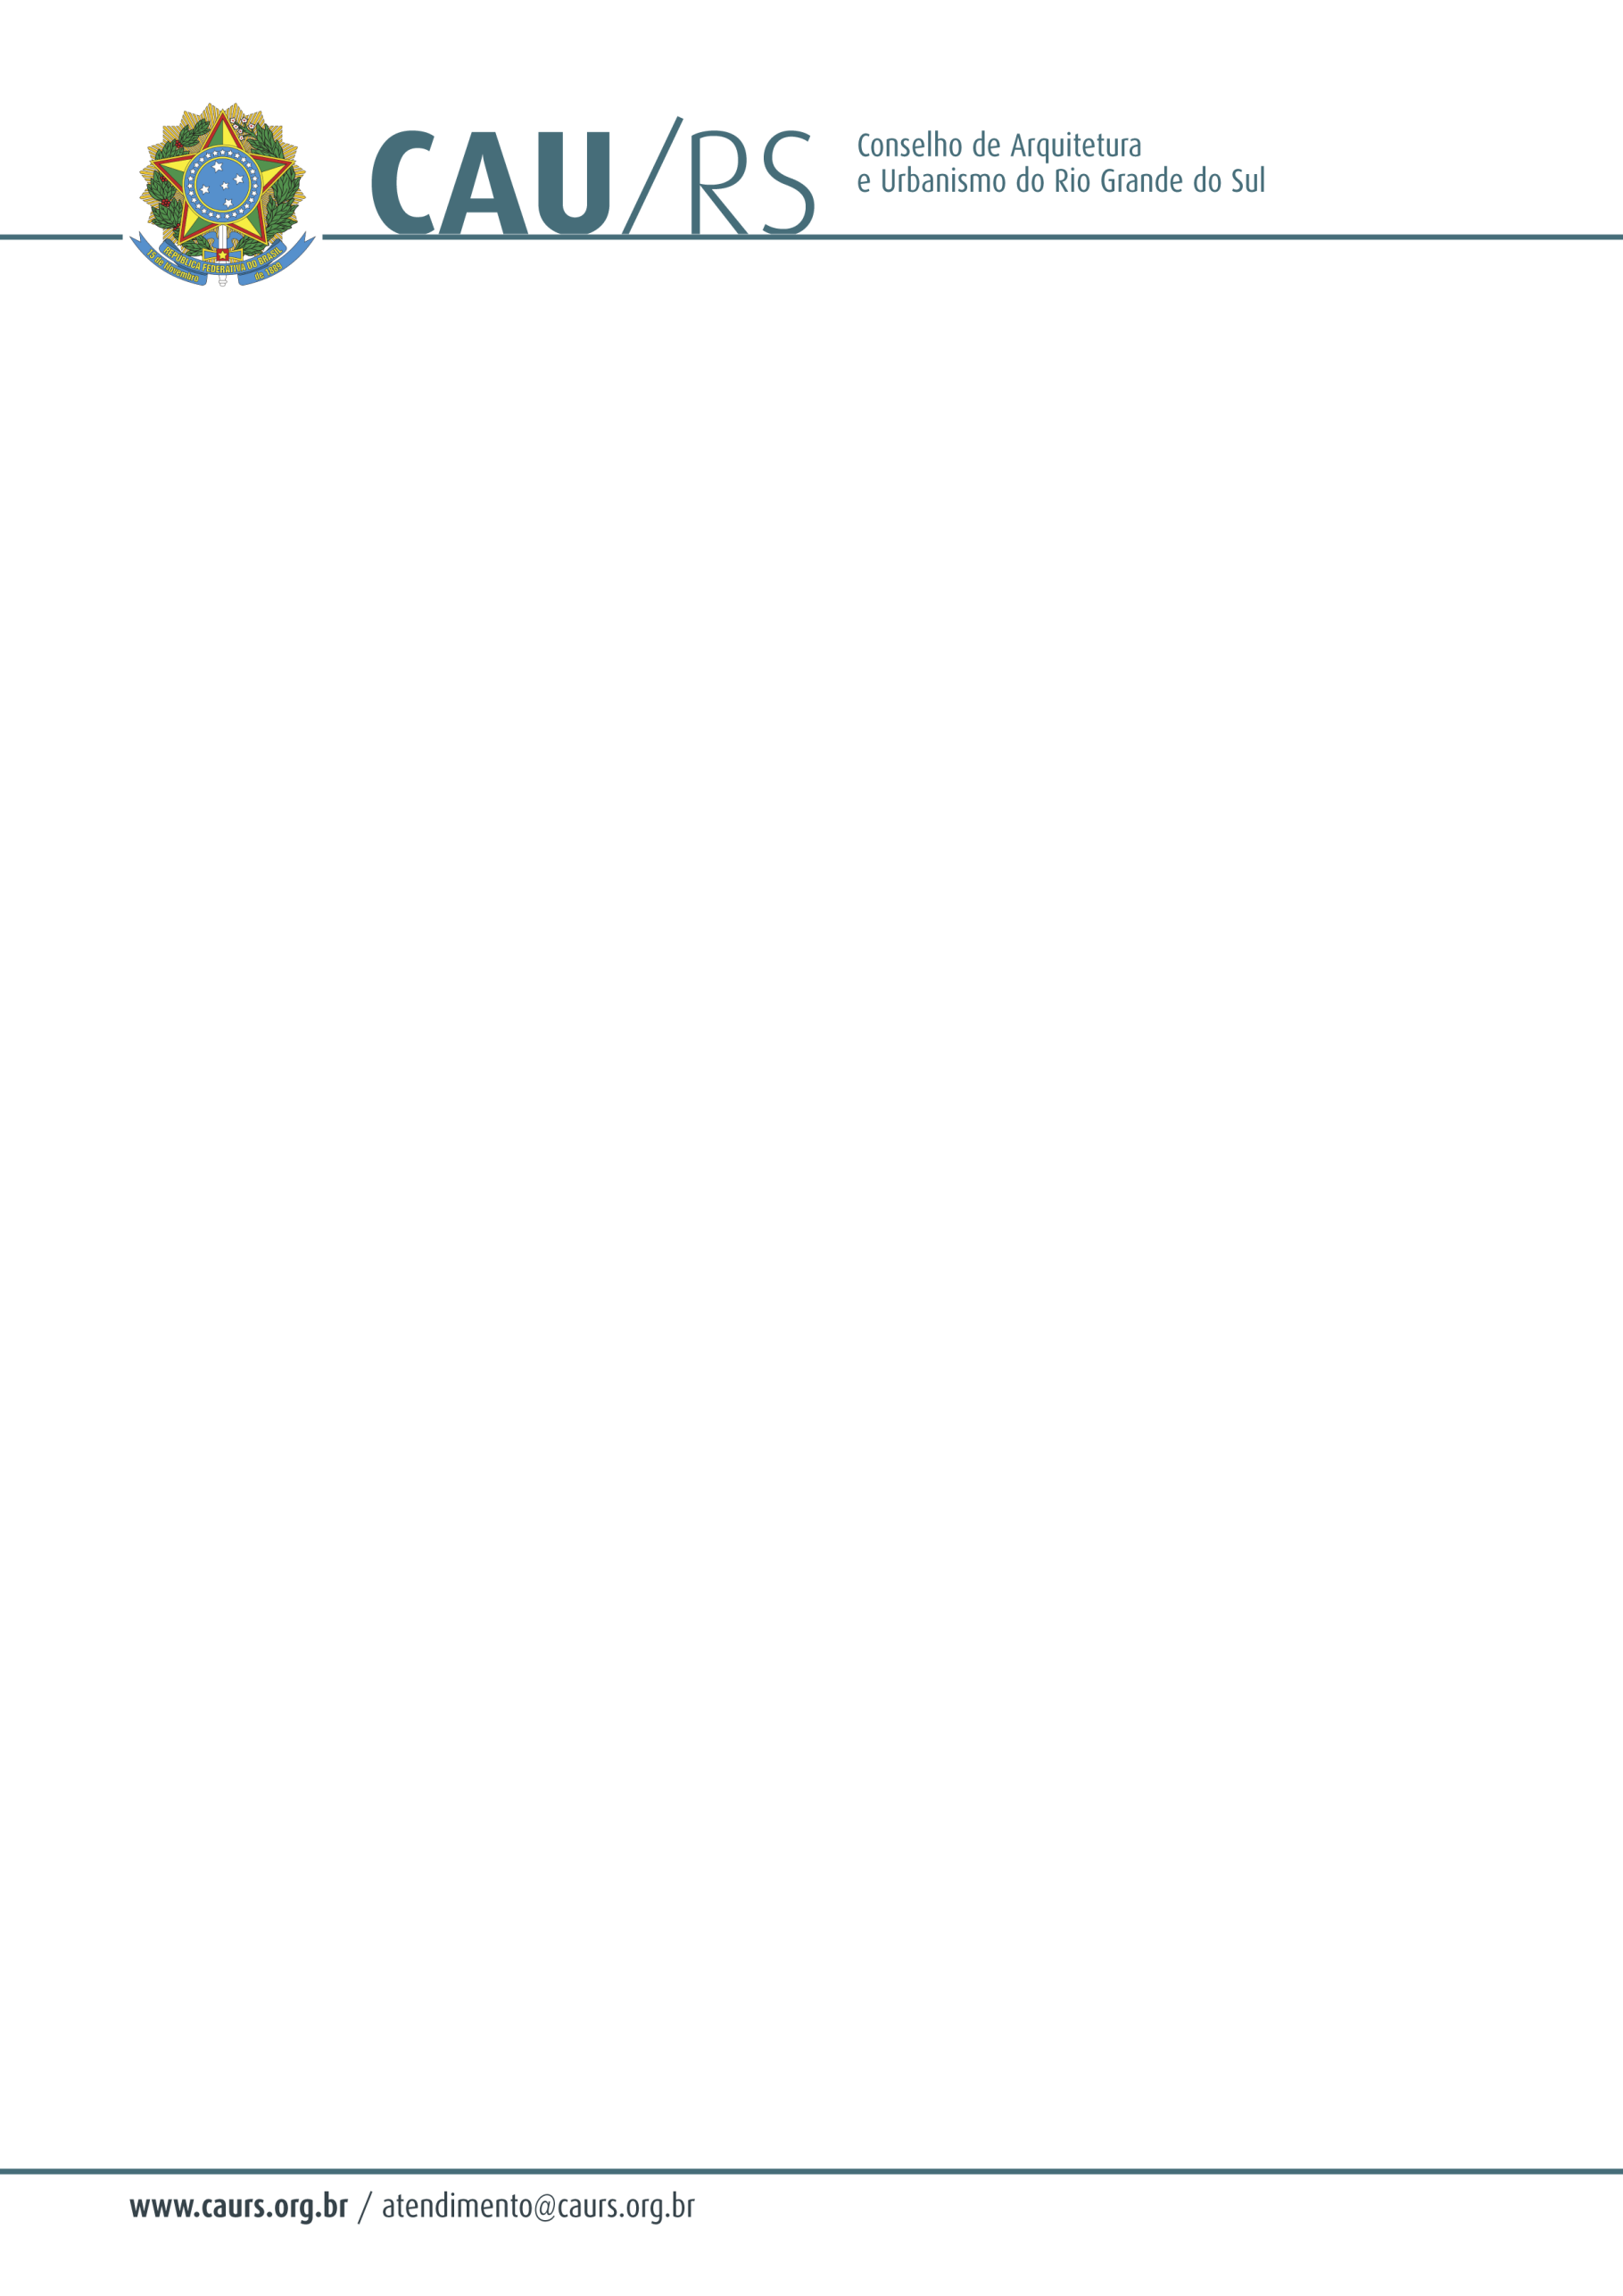

DELIBERAÇÃO DA COMISSÃO DE PLANEJAMENTO E FINANÇAS DO CAU/RS Nº 24/2013,
DE 19 DE FEVEREIRO DE 2013.

Autorizou o procedimento licitatório para contratação dos serviços de Auditoria Contábil trimestral no ano de 2013 para o Conselho de Arquitetura e Urbanismo do Rio Grande do Sul.

A Comissão de Planejamento e Finanças do Conselho de Arquitetura e Urbanismo do Rio Grande do Sul no uso das suas atribuições legais, reuniu-se no dia 19 de fevereiro de 2013, autorizou o procedimento licitatório para a contratação dos serviços de auditoria contábil trimestral no ano de 2013 para o Conselho de Arquitetura e Urbanismo do Rio Grande do Sul.

Fausto Henrique Steffen
Coordenador da Comissão de Planejamento e Finanças

